СРЕДСТВА ЗА ХИГИЈЕНУ

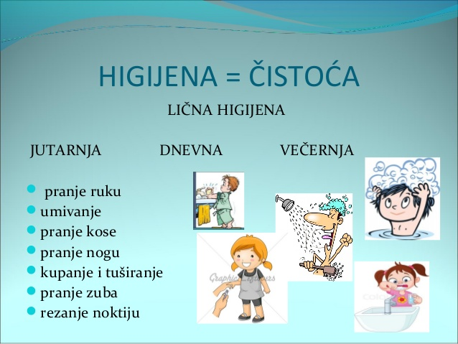

ЗАДАТАК: Нацртај три средства којима свакодневно одржаваш личну хигијену.

